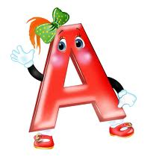

Диплом
награждается
______________________________________________
САМАЯ ГРАМОТНАЯ УЧЕНИЦА _____ класса

Директор МБОУ СОШ № 46 А.Л.Михайлов

